2020-UZ-02-deu Biberseeland
6yo–8yo:  – | 8yo–10yo:  – | 10yo–12yo:  – | 12yo–14yo:  hard | 14yo–16yo:  medium | 16yo–19yo:  medium
Answer Type: Interactive (Click-On-Object)
Categories (click to choose):  ☑ algorithms and programming  ☑ data structures and representations |  |  | ☐ computer processes and hardware  ☐ communication and networking  ☐ interactions, systems and society

Body
Biberseeland besteht aus zehn Inseln, die durch Brücken verbunden sind. Unten ist eine Karte. Die Zahl an jeder Brücke zeigt das maximal zulässige Gesamtgewicht in Tonnen für einen Lastwagen, der diese Brücke überqueren möchte.
Biber Knuth möchte auf der Insel Borkum einen Strand aufschütten. Mit einer Fahrt will er daher möglichst viel Sand von der Insel Ameland zur Insel Borkum transportieren. Dabei ist ihm die Länge der Fahrtstrecke egal, er will aber über keine Brücke zweimal fahren.

Question / Challenge
Welchen Weg nach Borkum sollte er mit seinem Lastwagen nehmen?
[Klicke alle Brücken auf dem gewählten Weg des Lastwagens an. Mit einem weiteren Klick kannst Du die Brücke wieder aus Deinem Weg entfernen.]
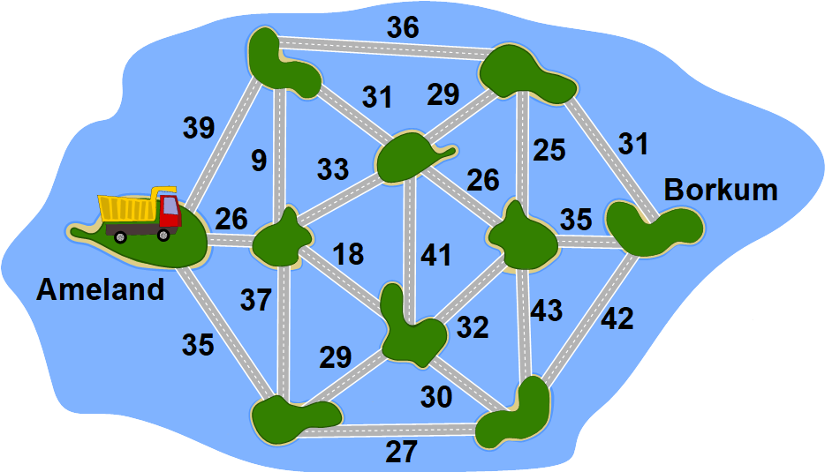

Answer Options / Interactivity Description
Interactivity comments: when clicking on a vertex, it is selected, which is presented as in the answer explanation (black street).
Es müssen ZWEI korrekte Antworten berücksichtigt werden: Die unten abgebildete Beispielantwort und die, bei der die Brücke mit 35 (adjazent zu B) statt der Brücken 42 und 43 markiert sind.

Answer Explanation
Für die Fahrt beträgt das maximale Gesamtgewicht eines Lastwagens 32 Tonnen. Er nimmt zum Beispiel den folgenden Weg:
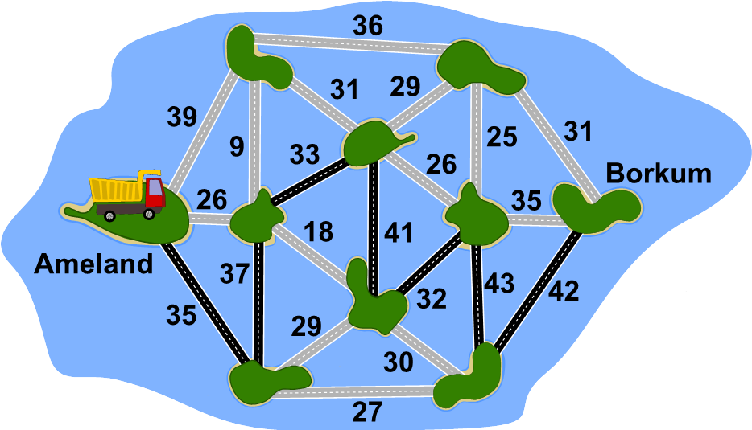
Um diesen zu bestimmen, können wir zum Beispiel virtuell zunächst alle Brücken aus der Karte entnehmen. Alle Brücken werden nach ihrer Belastbarkeit sortiert. Wir fangen mit denjenigen mit der grössten Belastbarkeit an und fügen diese der Karte zu. Danach kommen diejenigen mit der nächstgrössten Belastbarkeit und so weiter. Im folgenden Diagramm sind die eingefügten Brücken mit den Belastbarkeiten 43, 42, 41, 39, 37, 36, 35 schwarz markiert.
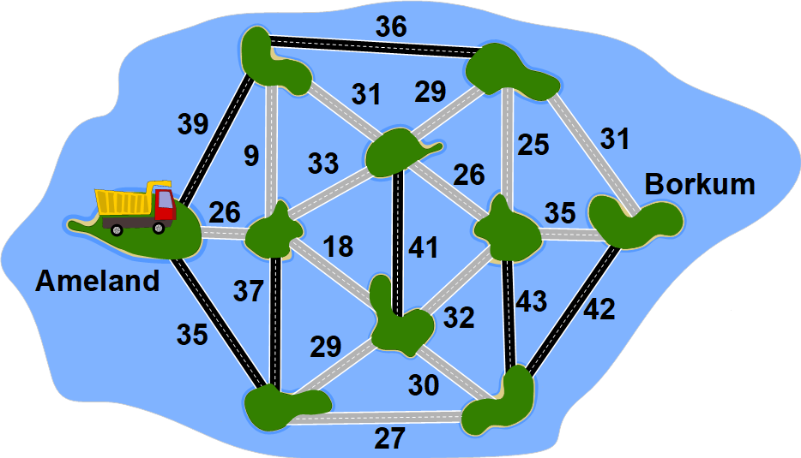
Würden wir allerdings mit dem Einfügen einer Brücke einen sogenannten Zyklus bilden, also einen Rundweg, lassen wir diese doch weg, denn dann sind ja alle Inseln dieses Zyklus bereits durch Brücken höherer Kapazität erschlossen. In folgendem Diagramm würde die nächste Brücke mit Belastbarkeit 35 eingetragen, diese würde aber nur einen Weg abkürzen, den es bereits gibt.
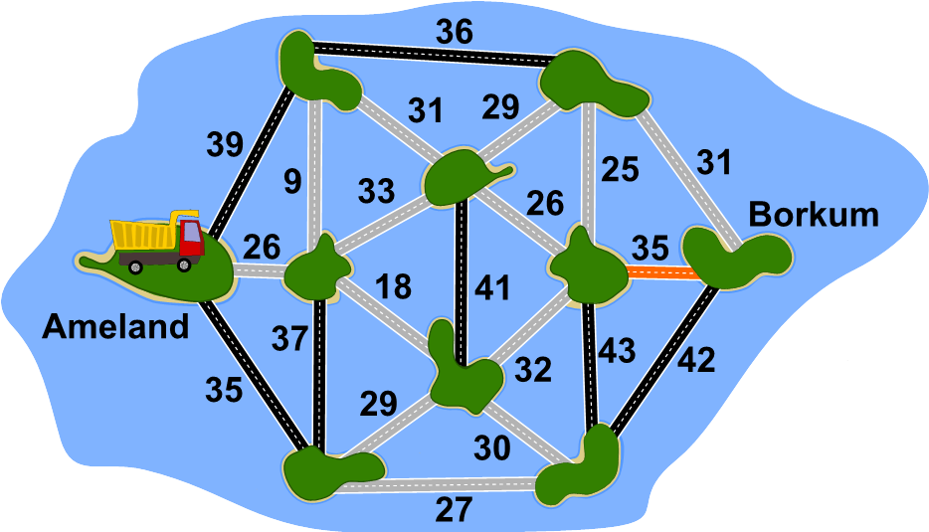
Das machen wir, bis alle Inseln miteinander verbunden sind. Nun gibt es nur einen möglichen Weg zwischen zwei beliebigen Inseln und die Brücke mit der kleinsten Kapazität gibt das gesuchte maximale Gewicht an.
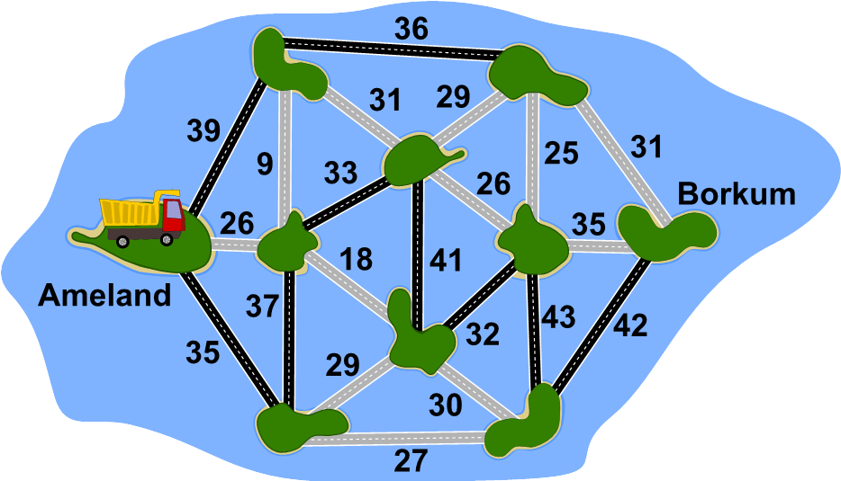

It’s Informatics
Eine reale Anwendung für die Lösung der Biberseeland-Aufgabe ist es, in Computernetzen den “Flaschenhals” zu identifizieren, also die grösste überhaupt mögliche Übertragungsrate zwischen zwei Computern im Netzwerk. Die Aufgabe hier betrachtet als Flaschenhals das maximale Gesamtgewicht eines Lastwagens auf dem Weg zwischen zwei Inseln. Dieses wird durch die Tragfähigkeit der schwächsten Brücke bestimmt. In Computernetzen wäre das also die Verbindung mit der geringsten Bandbreite.
Für eine Lösung kann man wie hier präsentiert das Netzwerk zunächst modellieren, also vereinfachen. In unserem Fall wird durch den Kruskal-Algorithmus ein maximaler Spannbaum erstellt, in dem der Flaschenhals direkt ersichtlich ist.

Keywords and Websites
Graph, minimaler Spannbaum, Kruskal-Algorithmus
https://de.wikipedia.org/wiki/Spannbaum
https://de.wikipedia.org/wiki/Algorithmus_von_Kruskal

Wording and Phrases
Maximales Gesamtgewicht: maximale Belastbarkeit der Brücke. Ist der Lastwagen schwerer, darf er die Brücke nicht überqueren.

Comments
y: Pieter Waker (svn: waker) on 2020-04-22 Non-assigned review: Rating as is: 4/6 Potential: 5/6 // It's informatics section: Can be improved This task can be used for more than one age-group. // IMHO it is a very good task. // Some comment: The solution, as described, contains a number of subtraction errors: 43 - 10 = 33 and 42 - 10 = 32 // There is a different way of calculating the answer:
1. Work out the route that can carry the most - as described.
2. Find the weakest bridge on that route: 32
3. 32 -10 = 22 (only one subtraction needed!)
4.1000 \ 22 = 45.45 therefore 46 trips needed
========================================
By: Lucia Budinska (svn: budinska) on 2020-04-25 Assigned review: Rating as is: 3/6 // Potential: 4/6// It's informatics section: Can be improved // Task is not suitable for age group 10-12 and I don't see it as medium task for them. The graph is too abstract and there are so many information there which 10 years old pupil cannot comprehend in 3 minutes. The languauge used in task and in answer explanation is not suitable for this age group. At least in Slovakia 12 years old pupils don't know anything about ceiling of number, or Prim algoritm or any other algorithm used in text.
This could be good task for high school students. Idea behind the task is nice, students need to make some mental steps in order to solve the task, but all of them (which way is the best, cargo can be at most 30 tons, truck weights 10 tons, divide 1000 into cargos, the result is not a neutral number, I need to round it up...) are too much for middle school.
I can see it in 12-14 group, (maybe in 10-12), but with some changes. Interactivity could be helpful - like find the way from A to B that truck can use to deliver the biggest cargo. (But I would make the graph easier if using it in 10-12.) They don't need additional information like 1000 tons, or 10 tons for car and 30 for cargo and so on.
The Explanation of answer should be rewritten - to match the language of target audience. It's informatics has the same issues as the explanation - it's good for adults, not for kids in (lower)secondary.
========================================
By: Mathias Hiron (svn: hiron) on 2020-04-28 Assigned review: Rating as is: 3/6 // Potential: 4/6 // It's informatics section: Can be improved // This task is a classical widest path task with two extra arithmetic steps.
I'm really not a fan of the two extra steps. It makes the task statement longer, and will penalize students who have difficulty reading statements, who are absent minded and forget to take into account the weight of the truck, or students who have a hard time making a division or getting it wrong. These are not good reasons to penalize students for a computational thinking challenge.
Other than that, the widest path problem is a good problem to use once at Bebras, we use it once in a while in different forms.
===================================
2020-05, Timur Sitdikov, str719@mail.ru, Uzbekistan: Age changed from “10-12, medium” to “12-14, hard” and “14-16, medium”.
Decided to leave two extra steps as is, otherwise the task would be quite standard.
Added intermediate step to calculations in the explanation: ceiling(1000 / 22) = ceiling(45.45) = 46.
About subtraction errors: there is no mistake, as there are two steps done:
1) Set weight of an edge to 40, if it’s larger than 40.
2) Subtract 10.
Thus we have 43 → 40 → 30 and 42 → 40 → 30.
========================================
Andrey Brodnik, andrej.brodnik@upr.si, 2020-05-20:
The task was left more or less the same with the following changes:
- simplified and shortened the text (Beaverburg left out)
- amount of sand to be moved decreased to 250t, because this is 220t +22t + 8t = 10 x 22t + 22t + 2t and needs no ceiling function to explain the final result; moreover, this makes task suitable for younger categories
Possible simplifications:
- do not consider the gross vehicle mass as a sum of vehicle itself and the cargo; this will make task less realistic, but simpler
- decrease the maximum cargo to 20t, which in the given graph completely changes the algorithm as one can eliminate arcs with limitation below 30t and just ask one self whether A and B are in the same graph component.
- decrease the capacity of the bridge from t to B to 31t which will force us to go to q first.
At workshop, Mathias Hiron, mathias.hiron@gmail.com, France:
- removed the step that required to add the weight of the truck to the weight of the sand (thoo mathematical, not computational thinking)
- removed the step that required several trips. Too mathematical again.
- changed the task to an interactive version where you actually select the path
- wrote a new answer explanation that is based on kruskal and is easier to explain
- updated It’s informatics section accordingly
- added alternative multiple choice version
==================================================
pre-D-A-CH-HU comments:
Christian Datzko: not really inspiring.
Susanne Datzko: zu viel Rechnen.
Karsten S.: explanation is too complicated
Wolfgang Pohl: OK if interactive.
==================================================
2020-07-16, Jens Gallenbacher, biber@gallenbacher.de, Germany:
- Bei der Frage eingefügt, dass die Länge egal ist.
- Algorithmus sinnvoll gemacht, so dass konsequent auf Zyklen verzichtet wird.
2020-08-22, Susanne Datzko, susanne.datzko@inf.ethz.ch, Switzerland:
- Metadaten aufgeräumt, Comments eingefügt, Autoren nachgeführt
- Anordnung der Texte im Taskbody angepasst (interaktives Bild nach unten geschoben. Keine Zusatzinfos in der Frage, sondern nach oben geschoben.)
- LKWs in Lastwagen umgewandelt, da in der Schweiz eher Lastwagen als Bezeichnung gebräuchlich ist.
- Wording ergänzt.
- Graphiken kompatibel gemacht und rot markierte Brücke in Orange geändert, da für Farbenblinde der Kontrast zwischen Schwarz und Rot zu schwach war.
- Deutsche Links in Keyword und Websites
Fabian Frei, fabian.frei@inf.ethz.ch, 2020-08-26:
- Sehr kleine textliche Überarbeitungen
- Das “(an A)” habe ich nicht verstanden und entfernt.

Graphics and Other Files
2020-UZ-02-deu.odt This file.
2020-UZ-02_taskbody-interactive[-compatible].svg, 2020-UZ-02_explanation[1-4][-compatible].svg: by Susanne Datzko, original by the Task Autor

Authors
Maksim Bolonkin, maksimbolonkin@gmail.com, Uzbekistan.
Timur Sitdikov, str719@mail.ru, Uzbekistan.

Contributors
Mathias Hiron, mathias.hiron@gmail.com, France
Andrey Brodnik, andrej.brodnik@upr.si, Slovenia
Jens Gallenbacher, biber@gallenbacher.de, Germany
Susanne Datzko, susanne.datzko@inf.ethz.ch, Switzerland

Graphics
Maksim Bolonkin, maksimbolonkin@gmail.com, Uzbekistan.
Timur Sitdikov, str719@mail.ru, Uzbekistan.
Mathias Hiron, mathias.hiron@gmail.com, France
Andrey Brodnik, andrej.brodnik@upr.si, Slovenia
Jens Gallenbacher, biber@gallenbacher.de, Germany
Susanne Datzko, susanne.datzko@inf.ethz.ch, Switzerland

License

Copyright © 2020 Bebras – International Challenge on Informatics and Computational Thinking. This work is licensed under a Creative Commons Attribution-ShareAlike 4.0 International License. https://creativecommons.org/licenses/by-sa/4.0/.

